赫章县古基镇中心小学洗碗机采购参数要求

根据我校实际，经研究，决定采购带两主洗，两漂洗，双烘干、高温消毒功能的大型洗碗机1台，本次洗碗机采购的最高控制价为92200.00元，请有意愿的商家根据实际在以下四个品牌（1.荣盛K-21XC型洗碗机，2. 福莱宝FC-6300, 3. 良基GB-X22H2，4.友祥 YX-65000型）中任意选一个品牌进行报价和供货，但无论商家选择任何一个品牌的洗碗机进行报价和供货，都必须满足“特别说明”中的要求和相对应的洗碗机及参数要求等信息以及“洗碗机其他总体要求”。
特别说明：报价包含货物采购、运输、安装、安装调试等全部费用及1年保修，要求加1年质保；若后续需方后期有维护需求，商家必须在3个小时之内到现场进行维修。报账及资金支付时限：在2025年或2026年完成。配送：机器出口接餐具工作台1个 1*0.8米长，机器进口回收餐具水池（双加温浸泡池）1个定制水泡池（规格1.6*0.8米），洗筷框2套。其他：需要安装及准备安装好的所有辅材；基本要求：用35平方铜芯单芯电缆线从新变压器处接到洗碗机处每档长约100米左右，四挡线（含三挡火线一档零线，要求使用相同线材），安装一个250A以上空开控制主电源，在洗碗机前端安装一个适用于洗碗机的配电箱（含所有辅材及安装，数量不限）。▲报价要罗列清楚安装接入洗碗机相关所需辅材的全部明细，否则视为报价无效。若竞价完成系统成交后，报价商无法提供与校方所挂网洗碗机品牌一致的商品或经双方协商，若安装要求等细节双方协商达不成一致，则商家应主动放弃本次竞价，需方有权再次组织竞价。四个品牌和洗碗机其他总体要求详细情况如下：
第一个品牌：荣盛品牌K-21XC型洗碗机及参数要求等信息
一、荣盛品牌K-21XC型洗碗机信息如下：
序号 | 物品名称 | 型号 | 规格  （长*宽*高M） | 数量 | 单价  （元） | 报价金额  (元)
1 | 清洗消毒烘干一体机 | K-21XC | 6.5*0.72*1.93两主洗两漂洗双组四排烘干消毒 | 1台
二、荣盛品牌K-21XC型洗碗机图片及主要技术参数
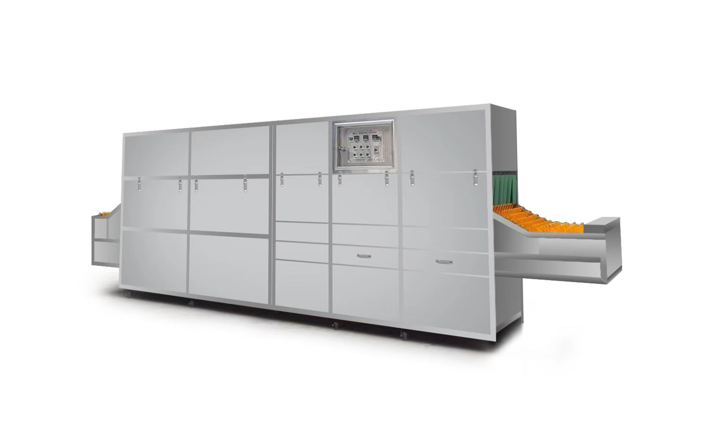
设备名称 | 清洗消毒烘干一体洗碗机
设备型号 | K-21XC
外形尺寸 | 6.5*0.72*1.93（M）内宽600mm
设备功能 | 二主洗两漂洗双组四排烘干消毒
装机功率 | 61KW
工作电源 | 380V/50HZ
实际耗电 | 40KW左右/小时
加热方式 | 电加热或蒸汽
耗水量 | 0.5吨/h（可自行调节）
清洗温度 | 50-80℃
漂洗温度 | 85℃
清洗能力 | 碗碟4000-6000个/小时  餐盘2000个/小时
制作板材 | 304不锈钢
餐具摆放 | 斜插款

第二个品牌：福莱宝FC-6300型洗碗机及参数要求等信息

山东福莱宝厨业有限公司
FC-6300D
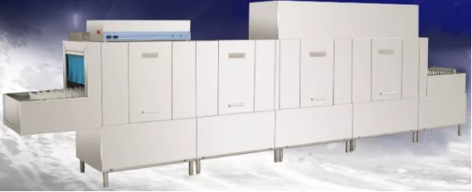
主要技术参数：两主洗，两漂洗，两烘干总长6.5米
规格尺寸：6500*860*1880（mm）
烘干机功率：20KW
主洗加热功率：30KW
漂洗加热功率：30KW
加热方式：电/气加热
最大洗涤量：4000-5000件/小时
最大洗涤高度：420（mm）高压水泵304.功率1.5*2.外加变频调速
安装接驳要求：
电源：380V/50HZ/3P+N+PE（三相五线制）
总用电量：85KW / 22KW
进水管径：DN20mm
排水管径：DN40mm
进水压力（流动压力）：0.15-0.3mpa
进水温度：10-60℃，根据加热器的配置而定
进水硬度：0.034-0.103g/L
进气管径：DN20
出气管径：DN20
耗气量：140kg
进气压力：0.1-0.25mpa
产品功能特点：
1.全自动长龙洗碗机·全电脑版控制 一键式操作 电器采用法国 施耐德品牌 钢板采用304厚度1·2~2.5电机 高压泵 都有缺相 漏电保护 传送电机台湾进口 带有钮力保护 高压泵304不锈钢粤华品牌 耐高温尼龙拨齿 自动进水 自动加热 喷淋臂 采用8字形 真正达到全自动效果。
2，主洗水箱温度和漂洗冲洗温度，由最先进的温控仪控制。优质保温材料使加热隔热保温效果最佳，更节能。水箱加热器均采用过热保护装置。主洗温度60-75度喷淋对餐具表面已除渣后的餐具表面残留再次冲洗后进入90度高温水漂洗喷淋将餐具表面上的细菌杀死从而达到高温杀菌的效果。全自动控制，无须人工除渣。消毒烘干设备，使餐具清洗更彻底，更干净。
山东福莱宝厨业有限公司

第三个品牌：良基GB-X22H2型洗碗机及参数要求等信息
设备名称 | 图片 | 技术参数
长龙洗碗机 | 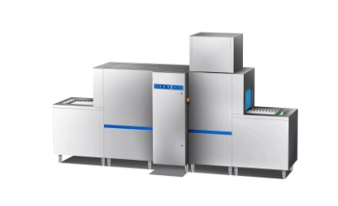 | 1.本设备由入口区，双道清洗区，双道漂洗区，双道烘干区和出口区组成，设备尺寸:6500×1070×2085㎜±10 mm.设备入口宽度：560mm；最大洗涤高度：420mm； 最大洗涤量：5000个/H..  2. 本设备采用一键式电脑集成电路模块，操作简便，具有20种运行代码，温度显示及故障报警功能. 所有电器部件空开单独控制，如果出现故障关掉一组空开,机器还能继续使用，不耽误工作.  3. 主洗区由5根上洗涤臂和4根下洗涤臂组成，高温漂洗区由上下各1根漂洗臂组成，确保漂洗水量充足，全方位把餐具清洗干净。  4. 输送带采用耐磨、耐腐蚀、食品级卫生无毒、抗老化、柔韧性好、寿命长，不易损坏符合食品等级的拨齿斜插式排列，拨齿高度≥60mm,节距≤108mm，拨齿间距≤40mm，确保餐具、碗碟等各大类餐具不重叠，360度能完全冲洗干净的同时，沥水效果更好, 整机采用自动传送连续清洗，网带餐具定位传送，中间不需要人工整理餐具.  5. 出口端设有保护急停系统，当设备过载时，保护传送电机，防止设备损失；工作人员来不及捡餐具时可以自动停止.  6.★所投洗碗机产品清洗后的餐具能够达到《食品安全国家标准消毒餐(饮)具》各项标准,不得检出大肠菌群、沙门氏菌、阴离子合成洗涤剂、游离余氯,餐(饮)具应表面光洁,不得有附着物,不得有油渍,泡沫,异味,并符合GB14934-2016标准的要求，须提供国家认可的第三方检测机构出具的检测报告扫描件佐证,(检测报告上须体现“CMA”标识), 满足此项得2分.  7.★ 所投洗碗机产品型号依据IEC 63136:2019 第6,7.2.4条款,符合CVC04029-2023 认证规则要求,具有商用洗碗机洗净性能认证证书;依据IEC63136:2019第7.2.4,7.2.5条款,符合CVC02090-2023认证规则要求,具有节能产品认证证书; 每满足1项得1分,本项最高得2分.  8.★所投洗碗机产品型号满足GB/T24021-2001标准获得中国环境标志产品认证证书;满足GB4806.7-2016、GB4806.9-2016标准的食品接触产品安全认证证书;每满足1项得1分,本项最高得2分.  9.所投洗碗机风机，依据GB/T 4208-2017《风机防护等级（IP代码）》防尘测试中 1）样品按生产厂家规定的使用状态中。环境条件 在温度:24.8℃ 湿度:56%R。测试条件，用直径为1mm的测试探针，施加1N的力探刺样品缝隙部分把样品置于含2kg/m³滑石粉的沙尘试验箱中，连续测试8小时，测试结束后，无尘进入，探针无法进入，通过防尘测试IP5X级。同时提供第三方权威机构出具体的（洗碗机外壳防护等级达到（IP6）级、产品防尘等级认证证书）每满足1项得1分,本项最高得2分.  10.所投洗碗机依据CTS ABC-SJ-GZ-036技术要求,提供低碳产品认证证书.满足本项得2分.

第四个品牌：友祥YX-65000型洗碗机及参数要求等信息

（友祥商用洗碗机长龙YX-65000型）智能新款（二主二漂二烘干）
设备尺寸:6500*850*1950（mm）


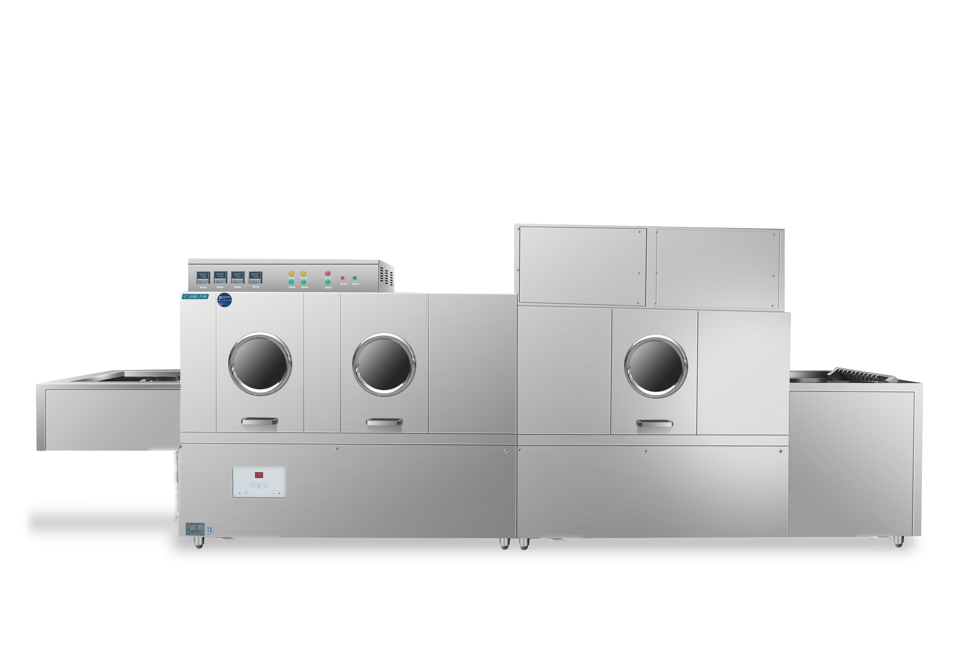
配件清单
名称 | 品牌 | 备注
外壳 | 宏旺-304#不锈钢 | 可根据需求定做#201材质
传动电机 | 欧特
接触器 | 德力西
继电器 | 德力西
空气开关 | 德力西
塑壳断路器 | 德力西
控制主板 | 西科电子
变频器 | 台达
加热管 | 宝利达
主洗泵 | 粤华
漂洗泵 | 安普
烘干风机 | 新风运

产品介绍：
序号 | 类别 | 参数 | 备注说明
1 | 尺寸 | 6500*850*1950（mm) | 长*宽*高
2 | 功能 | 二主二漂二烘干 | 二道主洗+二道漂洗+二道烘干
3 | 匹配餐位 | 6000碟/时 | 酒楼餐饮数据
4 | 耗水量 | 300L/H | 6寸碟
5 | 总电量 | 整机总电量：73.25KW | 9KW*5+12KW+12KW+1.1KW+1.1KW+0.75KW+0.75KW+0.4KW+0.15KW
6 | 主洗温度 | 50-60℃ | 核心要点：温度越高清洗越快，越干净
7 | 漂洗温度 | 75-90℃ | 高温消毒，杀菌漂洗系统，采用85℃以上热水环绕喷淋冲洗餐具表面的污水
8 | 烘干温度 | 80℃-90℃ | 360度无死角快速烘干，无水迹
9 | 材质 | 304#不锈钢，漂洗水箱1.2mm，主水箱1.2mm,其他1.2mm | 可定制201#材质
10 | 进水主机电源线直径 | 35平方线 | 铜线芯
11 | 进水温度 | 参考温度20℃ | 季节不同，进水温度不同
12 | 进水/排水管径 | 6分*2/51管+1寸阀*2
13 | 进碗窗口尺寸 | 600*280 | 宽*高（高度可定做）
14 | 清洗功能 | 清洗部分，高温热水上下喷淋，恒温控制 | 上下喷淋可高效清洗污迹

特点 | 产品细节 | 备注
整机优质不锈钢打造 | 采用304优质不锈钢制造的机身，最厚厚度达到3毫米，提高机器的耐腐蚀性、耐磨性、延长机器寿命。（可定制201）
简单精准控制系统 | 操作便捷，一键完成，精确温度显示一目了然。
热保护装置 | 整机所有电机都配备热保护系统，有效延长电机使用寿命。
大空间高效率 | 内部空间大，容量大，洗涤效率高，更加方便取换
精细的过滤网 | 直径5㎜过滤网既能有效防止食物残渣进入机器内部，减少对机器内部的清理，又能让热水能够高效循环使用。
进水管过滤 | 进水口采用304不锈钢单向过滤阀，隔离水中杂质，安全放心。
高压喷淋装置 | 设备喷嘴经过科学设计达到出水全方位，清洗无死角，水泵更是使用国内知名品牌为设备锦上添花。
传动装置 | 所有配件都采用加重304材质，确保设备使用寿命。所有配件自助研发，高效节能，传动电机同样采用国内知名品牌为设备提供永久动力。
整机模块式设计 | 整机经过工程师精心设计，采用精密激光切割技术，达到整机合理组装式结构，解决现在大都市厨房进口狭窄，设备进入厨房困难问题，使安装更省心，省时，避免因设备太大而需要改造咱们以精心设计好的厨房。
节水 | 设备采用循环水设计，配备精细滤网，保证循环水的清澈提高清洗效果，达到节水目的
包装 | 整机第一层采用保鲜膜包裹，第二层气垫膜保护，第三层原木框架保护，以确保机器设备可以安全到达

洗碗机其他总体要求
一、洗碗机用材、功能等信息。
1 | 设备板材使用304材料国标厚度，输送轨道2.0mm,整体外侧固板1.0mm，水箱1.5mm
2 | 烘干机后部设有回流热风机，能回流80%的热风，让热风循环，防止浪费。
3 | 除渣区配有，设备清洗部分有滤渣斗可以抽拉清洗，红外线下方有拖板可拆卸，方便清洗和维护。
4 | 设备控制面板一键启动，简单方便易懂。
5 | 设备尾部有急停装置，防止紧急情况餐具破损和维护了人员的安全保障。
6 | 烘干消毒部分，二组上下24根红外线灯管，保证烘干效果，分离式独立设计可以随温度自由调整组数，烘干温度可以达到100-150度（可自行调节）。
7 | 设备每个单独模块机身自带4个承重转向轮，方便移动。
8 | 水泵采用双重过滤并带有脆渣功能，第一层过滤95%大的残留物，不污染水箱，第二层过滤饭粒残渣等小残留物，保护水泵。
9 | 每段主洗水泵采用1.5KW的高压清洗泵，并设计上4下4条喷淋管的高温水冲洗/每条管设有14个出水孔/每段主洗共有112个出水孔/二段主洗1组漂洗总共280个出水孔；主洗内部采用上4下4/泵的设计高温水冲洗；高温漂洗内部采用上1下1的设计超高温水冲洗，此水不作循环；对冲式水流，阶梯式水幕，内凹式水槽，不产生死角，压力大噪音小。
10 | 独特的溢水口设计，让浮在表面的油渍从溢水口自动排出。
11 | 洗碗机清洗操作流程：将需要清洗的餐具放入洗碗机进口的传送带上，自动传送进洗碗机内，通过强有力的喷水柱冲洗物品上下表层，再到高温水再次漂洗，自动带入烘干消毒环节，达到快速，方便，洗完的餐具可直接使用。
二、设备的主要性能特点
1.结构特点：本机为斜插式清洗消毒烘干一体机，整体为框架式结构，坚固耐用。传送部分为SUS304材质套硅胶，硅胶是耐高温起保护餐具的作用。
2.清洗特点：本机从进口到出口是一个全密封式的无菌通道，清洗、精洗、漂洗、烘干、消毒都在一个无菌通道中完成。清洗无死角，多重消毒更彻底。
3.独特的喷淋管设计：喷淋管采用独特喷淋设计，冲洗能力大， 形成水幕，清洗无死角，餐具冲洗更干净。喷淋管无需拆卸便可清洗，维护保养简单又方便。
4.阶梯式水箱设计，水循环利用：本机设有独立的粗洗水箱、精洗水箱和漂洗水箱，水为阶梯式循环使用。粗洗水箱是用于餐具的第一道清洗，精洗水箱是用高温清水对餐具进行第二次清洗。漂洗水箱是干净的自来水冲洗掉餐具上的残留水。从而到达彻底清洗不留残留物的目的。漂洗水箱冲洗过的水会自动回收到粗洗水箱，供循环使用，从而到达节约用水，环保省钱的目的。
5.洗碗机专用水泵：水泵选用国内知名品牌凌霄及粤华所订做的洗碗机专用不锈钢水泵，开式结构设计的叶轮，不会被残渣堵塞。外壳、叶轮及转动轴均用不锈钢材质，耐酸碱，使用寿命长、效率高、噪音低冲洗更干净。
6.高效节能：高温烘干消毒采用双层保温系统，减少热量损失，高效耐用的红外线发热管，内循环热风设计。水箱和烘干区都采用内部自动恒温控制系统，大大的降低能耗，节约运行成本。
7.人性化电路系统和控制系统：设备控制系统采用分区控制，每个部分都设有独立的控制，电路系统全都分区标注明确，一目了然。控制方便，操作简单，方便客户灵活使用和检查维修。
8.适用范围广：本机为平行平铺式洗碗机，餐具平放式设计。不受餐具形状的限制，可以清洗各种形状、大小的餐具。如食堂装菜的大盆、蒸饭盆等
9.使用洗碗机的优势:
（1）无须人工除渣初洗，无须篮筐，餐具形状大小各异均可一次性洗净。（2）清洗、精洗、漂洗、烘干、消毒都在一个无菌通道中完成，避免餐具的二次污染。（3）餐具摆放方式：碗口朝下,冲洗时碗内不留残水。（4）蒸汽杀菌、高温循环杀菌、红外线杀菌、紫外线杀菌多重杀菌消毒更彻底。（5）输送带无极变速，可根据需求调节速度，两个人便可操作，省时省人工更省钱。（6）无需添加任何化学物品和催干剂，无需特定的洗涤剂。（7）提高工作效率，人工手洗碗每小时最多200个左右，遇高峰期时，餐具不够运作时，清洗的餐具没有足够的时间消毒杀菌，而荣盛洗碗机可以清洗、消毒、烘干全套自动完成。
三、产品的检验
产品严格按照设计图样和工艺文件的要求制造和检测，对水箱及输水管道部分采用“盛水承压试验”的方法检验，严格按照检验文件的要求对每台产品进行过程检验和最终检验。
四、需要提供厂家相关资质报告
1.营业执照（盖厂家公章）
2.ISO9001质量体系认证（盖厂家公章）
3.3A信用证书（盖厂家公章）
4.商标证书（盖厂家公章）
5.荣誉证书（盖厂家公章）
6.机器检测报告（盖厂家公章）
7.餐具卫生微生物检测报告：大肠菌群、沙门氏菌（盖厂家公章）
8.自主研发专利（盖厂家公章）
四、报价供应商需要提供厂家针对本项目的授权和明确的售后服务承诺。
五、报价供应商需要提供参数符合要求的证明材料（厂家盖公章确认）。

